Lab 10：Linux Device Driver III 實驗報告
實驗模組 | 控制腳位 | 核心函式 | 基本要求
TM1637 四位數七段顯示器 | CLK=GPIO25 / DIO=GPIO24 | initialize / writeByte / showNum / clearDisplay | 1000 → 0000，每秒 -100
一、實驗名稱
Linux Driver III：使用 Raspberry Pi3 GPIO 控制 TM1637 四位數七段顯示器
二、實驗目的
了解 Linux Device Driver III 實驗中，使用 GPIO 控制外部顯示模組的基本流程。
學習使用 libgpiod 控制 Raspberry Pi 的 GPIO 腳位，並透過 CLK 與 DIO 兩條訊號線與 TM1637 溝通。
完成 TM1637 四位數七段顯示器的初始化、資料寫入、數字顯示與清空顯示功能。
完成基本 demo：讓七段顯示器從 1000 倒數到 0000，每秒更新一次、一次減 100，結束後熄滅顯示器。
三、實驗步驟
1. 準備實驗器材與接線
實驗平台：Raspberry Pi OS 64-bit / Raspberry Pi3。
實驗器材：Raspberry Pi3、TM1637 四位數七段顯示器、杜邦線。
TM1637 模組共有 CLK、DIO、VCC、GND 四個主要接腳。
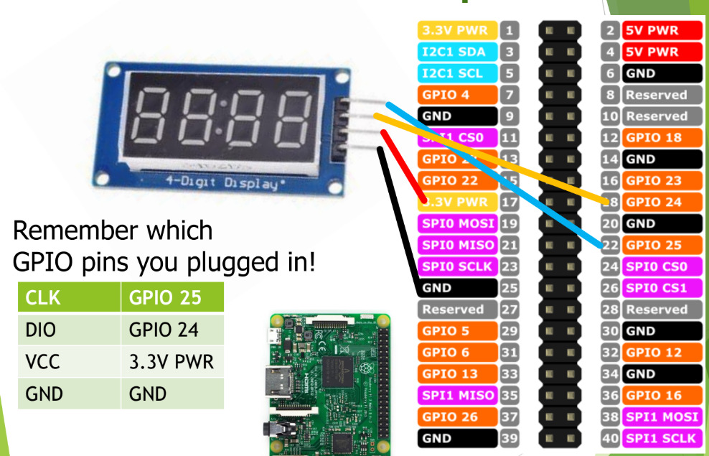
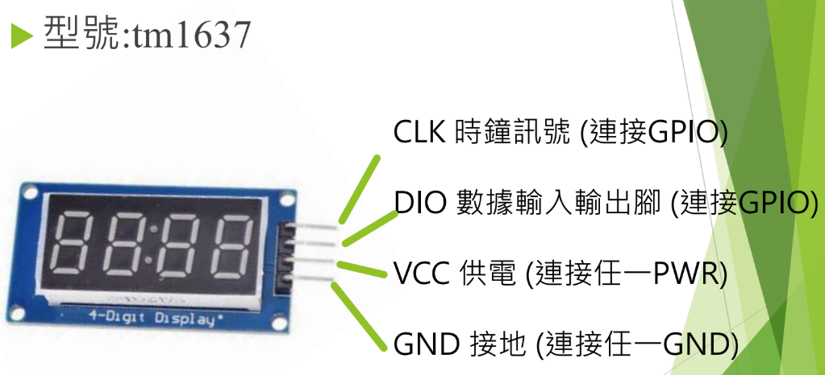
本實驗接線方式為 CLK 接 GPIO25、DIO 接 GPIO24、VCC 接 3.3V PWR、GND 接 GND。

2. 安裝 GPIO 相關 Library
在 Raspberry Pi 終端機輸入以下指令，安裝 gpiod 與 libgpiod 開發套件：
sudo apt update
sudo apt install -y gpiod libgpiod-dev libgpiod2
3. 確認 GPIO 工具是否安裝成功
使用 gpioinfo 檢查 gpiochip 與 GPIO line 是否可被系統辨識：
gpioinfo
若可以列出 gpiochip0 與各 GPIO line，代表 GPIO 工具安裝成功。
4. 撰寫 TM1637 控制程式
建立 tm1637.c，使用 libgpiod 開啟 /dev/gpiochip0，並同時要求 GPIO25 與 GPIO24 作為輸出腳位。
程式實作 writeCLK() 與 writeDIO() 控制 CLK / DIO 訊號，並透過 startWrite()、stopWrite()、writeByte() 完成 TM1637 的資料傳輸。
程式使用 segment_map[] 將數字 0 到 9 轉換成七段顯示器對應的 byte 資料。
5. 編譯 Demo 程式
gcc tm1637.c -o tm1637 -lgpiod
6. 執行 Demo 程式
sudo ./tm1637
執行後觀察 TM1637 是否依序顯示 1000、0900、0800、...、0000。
7. 實驗結果確認
若顯示器每秒更新一次，且每次數值減少 100，代表 showNum() 與 TM1637 資料寫入流程正常。
若顯示器完全不亮，優先檢查 VCC 是否接 3.3V、GND 是否共地、CLK 是否接 GPIO25、DIO 是否接 GPIO24。
若編譯時出現 gpiod_chip_get_line 或 gpiod_line_set_value 相關錯誤，代表系統使用 libgpiod v2 API，需使用 gpiod_line_request_set_value() 等新版函式。
四、問題與討論
demo 程式碼
檔名：example.c
#include <gpiod.h>
#include <unistd.h>
#include <stdio.h>
#include <stdint.h>

#define CHIPNAME "/dev/gpiochip0"
#define CLK_PIN 25
#define DIO_PIN 24

#define CLOCK_DELAY 5
#define DEFAULT_BRIGHTNESS 0x88
#define AUTO_MODE 0x40
#define FIXED_MODE 0x44
#define START_ADDR 0xC0
#define CLEAN 0x00

struct gpiod_chip *chip;
struct gpiod_line_request *request;

const uint8_t segment_map[] = {
0x3F, // 0
0x06, // 1
0x5B, // 2
0x4F, // 3
0x66, // 4
0x6D, // 5
0x7D, // 6
0x07, // 7
0x7F, // 8
0x6F // 9
};

void delay_us(int us) {
usleep(us);
}

void writeDIO(int value) {
gpiod_line_request_set_value(
request,
DIO_PIN,
value ? GPIOD_LINE_VALUE_ACTIVE : GPIOD_LINE_VALUE_INACTIVE
);

delay_us(CLOCK_DELAY);
}

void writeCLK(int value) {
gpiod_line_request_set_value(
request,
CLK_PIN,
value ? GPIOD_LINE_VALUE_ACTIVE : GPIOD_LINE_VALUE_INACTIVE
);

delay_us(CLOCK_DELAY);
}

void startWrite() {
writeDIO(1);
writeCLK(1);
writeDIO(0);
writeCLK(0);
}

void stopWrite() {
writeCLK(0);
writeDIO(0);
writeCLK(1);
writeDIO(1);
}

void writeByte(uint8_t byte) {
for (int i = 0; i < 8; i++) {
writeCLK(0);
writeDIO(byte & 0x01);
writeCLK(1);
byte >>= 1;
}

// 忽略 ACK
writeCLK(0);
writeCLK(1);
writeCLK(0);
}

void initialize() {
chip = gpiod_chip_open(CHIPNAME);
if (!chip) {
perror("Open chip failed");
return;
}

struct gpiod_line_settings *settings;
struct gpiod_line_config *line_config;
struct gpiod_request_config *request_config;

settings = gpiod_line_settings_new();
line_config = gpiod_line_config_new();
request_config = gpiod_request_config_new();

if (!settings || !line_config || !request_config) {
perror("Create gpiod config failed");
return;
}

gpiod_line_settings_set_direction(settings, GPIOD_LINE_DIRECTION_OUTPUT);
gpiod_line_settings_set_output_value(settings, GPIOD_LINE_VALUE_INACTIVE);

unsigned int offsets[2] = {CLK_PIN, DIO_PIN};

if (gpiod_line_config_add_line_settings(line_config, offsets, 2, settings) < 0) {
perror("Add line settings failed");
return;
}

gpiod_request_config_set_consumer(request_config, "tm1637");

request = gpiod_chip_request_lines(chip, request_config, line_config);
if (!request) {
perror("Request lines failed");
return;
}

gpiod_line_settings_free(settings);
gpiod_line_config_free(line_config);
gpiod_request_config_free(request_config);
}

void clearDisplay() {
startWrite();
writeByte(AUTO_MODE);
stopWrite();

startWrite();
writeByte(START_ADDR);

for (int i = 0; i < 4; i++) {
writeByte(CLEAN);
}

stopWrite();

startWrite();
writeByte(DEFAULT_BRIGHTNESS | 0x07);
stopWrite();
}

void end() {
clearDisplay();

if (request) {
gpiod_line_request_release(request);
}

if (chip) {
gpiod_chip_close(chip);
}
}

void showNum(int num) {
int digits[4] = {0};

if (num < 0) {
num = 0;
}

if (num > 9999) {
num = 9999;
}

for (int i = 3; i >= 0; i--) {
digits[i] = num % 10;
num /= 10;
}

startWrite();
writeByte(AUTO_MODE);
stopWrite();

startWrite();
writeByte(START_ADDR);

for (int i = 0; i < 4; i++) {
writeByte(segment_map[digits[i]]);
}

stopWrite();

startWrite();
writeByte(DEFAULT_BRIGHTNESS | 0x07);
stopWrite();
}

void showOneDigit(int pos, int num) {
if (pos < 0 || pos > 3 || num < 0 || num > 9) {
printf("Invalid position or number\n");
return;
}

startWrite();
writeByte(FIXED_MODE);
stopWrite();

startWrite();
writeByte(START_ADDR + pos);
writeByte(segment_map[num]);
stopWrite();

startWrite();
writeByte(DEFAULT_BRIGHTNESS | 0x07);
stopWrite();
}

int main(void) {
initialize();

// 基本要求：1000, 0900, 0800, ... , 0000
for (int i = 1000; i >= 0; i -= 100) {
printf("Show: %04d\n", i);
showNum(i);
sleep(1);
}

clearDisplay();
end();

return 0;
}
編譯與執行指令
gcc example.c -o example -lgpiod
sudo ./example

demo 程式碼(加分題 學號跑馬燈)
檔名：marquee.c
#include <gpiod.h>
#include <unistd.h>
#include <stdio.h>
#include <stdint.h>
#include <signal.h>

#define CHIPNAME "/dev/gpiochip0"
#define CLK_PIN 25
#define DIO_PIN 24

#define CLOCK_DELAY 5
#define DEFAULT_BRIGHTNESS 0x88
#define AUTO_MODE 0x40
#define START_ADDR 0xC0
#define CLEAN 0x00

struct gpiod_chip *chip;
struct gpiod_line_request *request;

volatile sig_atomic_t running = 1;

const uint8_t segment_map[] = {
0x3F, // 0
0x06, // 1
0x5B, // 2
0x4F, // 3
0x66, // 4
0x6D, // 5
0x7D, // 6
0x07, // 7
0x7F, // 8
0x6F // 9
};

void handle_sigint(int sig) {
running = 0;
}

void delay_us(int us) {
usleep(us);
}

void writeDIO(int value) {
gpiod_line_request_set_value(
request,
DIO_PIN,
value ? GPIOD_LINE_VALUE_ACTIVE : GPIOD_LINE_VALUE_INACTIVE
);
delay_us(CLOCK_DELAY);
}

void writeCLK(int value) {
gpiod_line_request_set_value(
request,
CLK_PIN,
value ? GPIOD_LINE_VALUE_ACTIVE : GPIOD_LINE_VALUE_INACTIVE
);
delay_us(CLOCK_DELAY);
}

void startWrite() {
writeDIO(1);
writeCLK(1);
writeDIO(0);
writeCLK(0);
}

void stopWrite() {
writeCLK(0);
writeDIO(0);
writeCLK(1);
writeDIO(1);
}

void writeByte(uint8_t byte) {
for (int i = 0; i < 8; i++) {
writeCLK(0);
writeDIO(byte & 0x01);
writeCLK(1);
byte >>= 1;
}

// 忽略 ACK
writeCLK(0);
writeCLK(1);
writeCLK(0);
}

int initialize() {
chip = gpiod_chip_open(CHIPNAME);
if (!chip) {
perror("Open chip failed");
return -1;
}

struct gpiod_line_settings *settings = gpiod_line_settings_new();
struct gpiod_line_config *line_config = gpiod_line_config_new();
struct gpiod_request_config *request_config = gpiod_request_config_new();

if (!settings || !line_config || !request_config) {
perror("Create gpiod config failed");
gpiod_chip_close(chip);
return -1;
}

gpiod_line_settings_set_direction(settings, GPIOD_LINE_DIRECTION_OUTPUT);
gpiod_line_settings_set_output_value(settings, GPIOD_LINE_VALUE_INACTIVE);

unsigned int offsets[2] = {CLK_PIN, DIO_PIN};

if (gpiod_line_config_add_line_settings(line_config, offsets, 2, settings) < 0) {
perror("Add line settings failed");
gpiod_line_settings_free(settings);
gpiod_line_config_free(line_config);
gpiod_request_config_free(request_config);
gpiod_chip_close(chip);
return -1;
}

gpiod_request_config_set_consumer(request_config, "tm1637_marquee");

request = gpiod_chip_request_lines(chip, request_config, line_config);
if (!request) {
perror("Request lines failed");
gpiod_line_settings_free(settings);
gpiod_line_config_free(line_config);
gpiod_request_config_free(request_config);
gpiod_chip_close(chip);
return -1;
}

gpiod_line_settings_free(settings);
gpiod_line_config_free(line_config);
gpiod_request_config_free(request_config);

return 0;
}

void clearDisplay() {
startWrite();
writeByte(AUTO_MODE);
stopWrite();

startWrite();
writeByte(START_ADDR);
for (int i = 0; i < 4; i++) {
writeByte(CLEAN);
}
stopWrite();

startWrite();
writeByte(DEFAULT_BRIGHTNESS | 0x07);
stopWrite();
}

void displaySegments(uint8_t data[4]) {
startWrite();
writeByte(AUTO_MODE);
stopWrite();

startWrite();
writeByte(START_ADDR);
for (int i = 0; i < 4; i++) {
writeByte(data[i]);
}
stopWrite();

startWrite();
writeByte(DEFAULT_BRIGHTNESS | 0x07);
stopWrite();
}

void end() {
clearDisplay();

if (request) {
gpiod_line_request_release(request);
}

if (chip) {
gpiod_chip_close(chip);
}
}

int main(void) {
signal(SIGINT, handle_sigint);

if (initialize() < 0) {
return 1;
}

// 跑馬燈內容：前後加空白，讓進場和離場更像跑馬燈
int text[] = {
-1, -1, -1, -1,
6, 1, 4, 5, 3, 0, 0, 3, 6,
-1, -1, -1, -1
};

int len = sizeof(text) / sizeof(text[0]);
uint8_t display[4];

printf("Marquee start: 614530036\n");
printf("Press Ctrl+C to stop.\n");

while (running) {
for (int i = 0; i <= len - 4 && running; i++) {
for (int j = 0; j < 4; j++) {
int value = text[i + j];

if (value == -1) {
display[j] = CLEAN;
} else {
display[j] = segment_map[value];
}
}

displaySegments(display);
usleep(300000); // 0.3 秒換一次畫面
}
}

end();
printf("Marquee stop.\n");

return 0;
}

